TECHNIQUE LANCES | SCHEMA MUET  LES LANCES | 
PARTIE A | SCHEMA MUET  LES LANCES
SEQUENCE 1 | SCHEMA MUET  LES LANCES

Compléter le schéma muet, l’exercice se fera en 10 minutes, 2 erreurs tolérées
LES LANCES

Il existe deux familles de lances :

Les lances …………………………

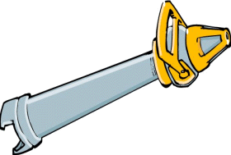

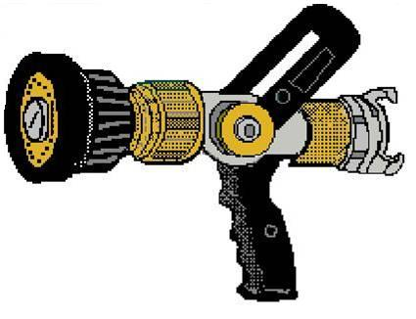Les lances …………………………

